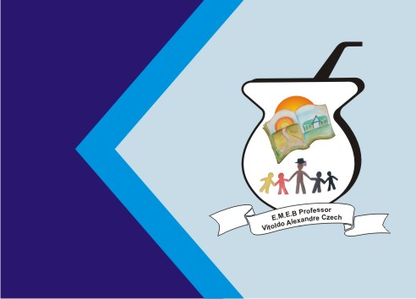
Secretaria Municipal de Educação
E.M.E.B. Professor Vitoldo Alexandre Czech
Diretora: Lucélia Aparecida Gabrielli
Assessora Pedagógica: Maria Claudete T. Gervásio
Assessora Administrativa: Rosane Eva Bucco
Professor (a): Luan Cezar Ribeiro da Silva
Disciplina: Música
Série/ano 3º ano Data 15/03/2021
Aluno (a)..................................................................

Hoje vamos aprender a música O CADERNO. Ouça no YouTube: https://youtu.be/y-ZaQkPnf4k

Sou eu que vou seguir você
Do primeiro rabisco
Até o bê-a-bá
Em todos os desenhos
Coloridos vou estar
A casa, a montanha
Duas nuvens no céu
E um Sol a sorrir no papel
Sou eu que vou ser seu colega
Seus problemas ajudar a resolver
Te acompanhar nas provas
Bimestrais, você vai ver
Serei, de você, confidente fiel
Se seu pranto molhar meu papel
Sou eu que vou ser seu amigo
Vou lhe dar abrigo
Se você quiser
Quando surgirem
Seus primeiros raios de mulher
A vida se abrirá
Num feroz carrossel
E você vai rasgar meu papel
O que está escrito em mim
Comigo ficará guardado
Se lhe dá prazer
A vida segue sempre em frente
O que se há de fazer
Só peço a você
Um favor, se puder
Não me esqueça
Num canto qualquer.

ATIVIDADE:
Depois de ouvir e aprender a música O Caderno, responda:
- O que a música quer dizer?
- Quem é o personagem principal?
- O que acontece na história contada?

